Q1.DROP TABLE movies
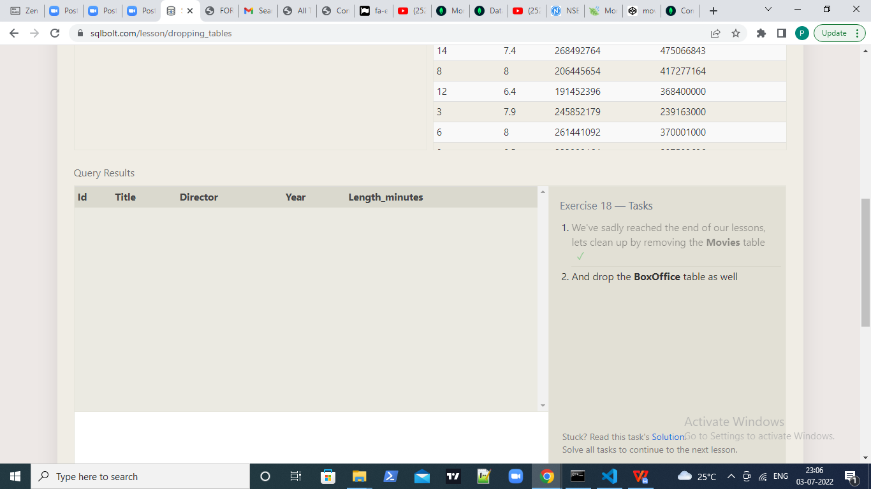

Q2.DROP TABLE BOXOFFICE

